SAlmox: Manual do Desenvolvedor – Jonas Mayer
Primeira Edição: 7/2014

Versão:
Versão | Versão SAlmox | Data
1.0 | 1.1 | 7/2014

Sumário
Visão geral projeto 4
Versão 4
Técnicas e Tecnologias 4
Instalação 5
Precisa Saber 6
Documentos 6
Facilitadores de Processos 6
Erros Frequentes 7
Leituras Recomendadas para o projeto 7
FAQ 7

Manual do Desenvolvedor
Esse documento fornece uma visão geral e linka com outros documentos relacionado só projeto.

Visão geral projeto
O projeto de pesquisa “Desenvolvimento de um Software para a Gestão de Documentos - da Análise até a Implantação” teve como um de seus resultados o software de gestão de documentos do Almoxarifado da URI (SAlmox). O projeto teve inicio em 7/2012 e foi encerrado em 7/2014. No entanto o desenvolvedor/aluno bolsista participou do processo de desenvolvimento até a data de 12/2014. Onde a responsabilidade do software foi transmitida para o Núcleo de Informática da URI campus Santiago, sendo está responsabilidade sujeita a transferência devido a novos projetos de pesquisa ou atividades de mesmo porte.
A licença atribuída ao SAlmox foi GPL v.2 o que lhe dá permissão legal para copiar, distribuir e/ou modificar o software.
Este software foi resultado de um projeto de pesquisa que usou como metodologia de desenvolvimento a metodologia Waterfall (cascata).
O software é baseado no projeto composto MVC.
- View – interface do usuário
- Model – objetos que representam os dados
- Controller – faz interação entre o Model e a View, e gerência os dados
- DAO – persistência, salva os dados no banco
- util – utilidade
- report - relatórios

Versão
Está documentação está sujeita a mudanças e atualização conforme a mudanças no software.

- Versão 1.0 continha os requisitos inicialmente levantados (2012).
- Versão 1.01 – 1.04 consistiam de pequenas alterações em relatórios e modificação da caixa F para FC.
- Versão 1.1 Adição de caixas da classe 600, atualização da caixa FC e algumas modificações de acordo com a portaria Nº 1224.

Técnicas e Tecnologias

Instalação
SAlmox precisa de pelo menos da versão 1.7 do Java.
O processo de instalação é simples.
- Copie e cole o SAlmox no PC
- Configure os dados para conexão com o banco,
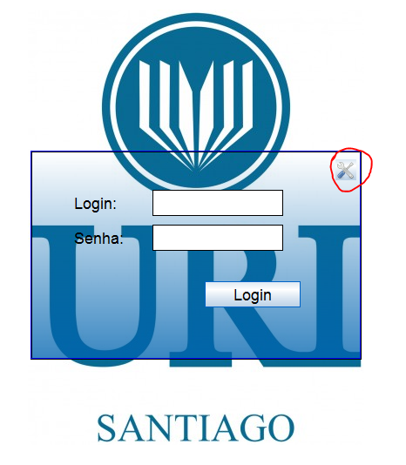

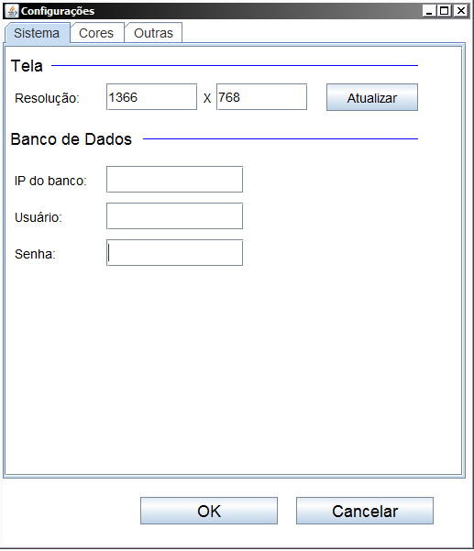

- Copie um atalho para o desktop.

Precisa Saber
- O menu “exclusão de caixa” desabilita a caixa não a remove, gerando um relatório de exclusão.
- Senhas são criptografadas. Não há comover a senha pelo banco de dados, estas precisam ser substituídas por um usuário Administrador como descrito no Manual do Usuário.
- O trafego de dados pode ser entendido de maneira abstrata como:

Documentos
Além do manual do usuário, dos relatórios de pesquisa, diagramas UML e requisitos foram entregues também copias físicas de documentos referentes a requisitos coletados.

Facilitadores de Processos
Como adicionar categorias de caixas?
Além da criação do modelo e da tabela no banco de dados herdando as classes base respectivas (Caixa > CaixaXX) é necessário.
- Criação de DAO – persistência com funções e instruções SQL implementando a interface CategoryBoxDAOInterface
- Adição da categoria a caixa util.Category
- Adição aos indicies de cores em ColorConverter
- Criação de views para adição/edição
  - Caixa – Alteração de AddBoxFrame
  - Livro – Criação de AddBookXXFrame
  - Documento – Criação de AddDocumentXXFrame
- Alteração dos controllers de adição AddBoxController, AddDocumentController e AddBookController
- Alterações nas interfaces de busca, janela principal e opções
- Pode envolver a criação de relatórios
- Alteração de TableModels

Alterações nos relatórios
Os relatórios estão contidos na pasta reports, estes são desenvolvidos apartir do framework JasperReports e podem ser alterados com o uso da ferramenta iReport.

Erros Frequentes
SAlmox possui um sistema de logs ad-hoc, ele salava relatórios de erros na pasta error. Para abrir o arquivo basta usar um editor de texto comum como notepad (bloco de notas) ou emascs.
É comum que o programa não funcione corretamente se não estiver com a versão do Java atualizada para pelo menos 1.7.

Leituras Recomendadas para o projeto
Recomenda-se caso não se tenha um conhecimento sobre o padrão composto MVC e padrões de projeto a leitura do livro Use a Cabeça Padrões de Projeto.

FAQ
Qual a versão mínima do Java?
1.7
O que devo esperar?
Alterações e mudanças, o domínio do sistema é instável, o usuário muda de opinião facilmente, e existe ainda mudanças da portaria 1224 para serem implementadas.
Porque todas as caixas não foram adequadas a portaria?
Porque elas ainda sua situação não estavam definidas, e o usuário decidiu adiar para uma próxima atualização. No entanto devido a adoção de padrões de projeto e o concordaria com princípios de projeto a manutenção foi facilitada.
Se tiver alguma duvida como posso contatar o desenvolvedor original?
O e-mail de Jonas Mayer é jmayer13@hotmail.com
Posso alterar o código?
Sim. O código está sobre a licença GPL v.2 (open source).

